|  |  |
| --- | --- |
| **Всемирная конференция радиосвязи (ВКР-19) Шарм-эль-Шейх, Египет, 28 октября – 22 ноября 2019 года** | logo_R_ |
|  |  |
|  |  |
| **ПЛЕНАРНОЕ ЗАСЕДАНИЕ** | **Пересмотр 1 Документа 32-R** |
|  | **22 октября 2019 года** |
|  | **Оригинал: русский** |
|  | |
| Российская Федерация | |
| ПРЕДЛОЖЕНИЯ ПО Пункту 1.13 ПОВЕСТКИ ДНЯ ВКР-19  ПО УСЛОВИЯМ ИСПОЛЬЗОВАНИЯ IMТ В ПОЛОСЕ 24,25−27,5 ГГц  НА ОСНОВЕ РЕЗУЛЬТАТОВ ИСПЫТАНИЙ И ОПЫТА ИСПОЛЬЗОВАНИЯ  СЕТЕЙ 5G В РОССИЙСКОЙ ФЕДЕРАЦИИ | |
|  | |
|  | |

В данном документе приведены результаты натурных испытаний станции IMT-2020[[1]](#footnote-1) с использованием образца базовой станции 5G стандарта "Новое радио" (NR), предоставленного глобальным производителем оператору связи для построения пилотных зон, а также приведены статистические данные заявляемых характеристик сетей IMT-2020 в пилотных зонах в диапазоне частот 25,25−27,5 ГГц, планируемых к развертыванию на временной основе в Российской Федерации для отработки технологий и проведения экспериментальных и исследовательских работ. Характеристики развертывания сетей IMT-2020 в пилотных зонах могут отличаться от характеристик развертывания коммерческих сетей IMT-2020.

Сведения, представленные в Приложении, свидетельствуют о наличии расхождений между измеренными характеристиками станции IMT-2020, а также сценариями построения сетей IMT-2020 в пилотных зонах в диапазоне частот 24,25−27,5 ГГц, с соответствующими характеристиками станций IMT-2020 и сценариями построения сетей IMT-2020, использованными в рамках Целевой группы (ЦГ) 5/1 при проведении исследований совместимости по пункту 1.13 повестки дня ВКР-19 для определения возможных регуляторных мер по обеспечению защиты станций потенциально затронутых служб в совпадающих и смежных полосах частот от помех со стороны станций IMT-2020. Учет измеренных характеристик образца БС станции IMT-2020, а также сценариев построения сетей IMT-2020 в пилотных зонах свидетельствует о недооценке уровня помех, которые могут создаваться станциями IMT-2020 станциям других затронутых радиослужб.

Данный вклад представляется в поддержку обоснования необходимости принятия регуляторных положений по пункту 1.13 повестки дня ВКР-19 по ограничению технических характеристик станций IMT-2020, в целях обеспечения защиты от помех затронутых спутниковых служб, в частности определения максимального уровня нежелательных излучений БС в полосе частот 23,6−24 ГГц для обеспечения защиты спутниковой службы исследования Земли (ССИЗ) (пассивной), ограничения излучений БС в верхней полусфере для защиты межспутниковой службы (МСС) в полосе частот 25,25−27,5 ГГц и фиксированной спутниковой службы (ФСС) в полосе частот 27−27,5 ГГц.

# 1 Характеристики пилотных зон сетей 5G в Российской Федерации

Ниже представлены статистические характеристики пилотных зон (представленные в виде функций распределения), полученные на основе открытых данных по планируемому развертыванию пилотных зон сетей пятого поколения на территории Российской Федерации (в расчете статистики использовались заявляемые операторами связи параметры для более 370 мест размещения базовых станций в полосе частот 25,25−27,5 ГГц).

Рисунок 1.1

Функция распределения заявляемой высоты подвеса фазового центра антенны БС   
относительно поверхности Земли, м



Рисунок 1.2

Функция распределения заявляемой максимальной э.и.и.м. БС, дБм/200 МГц



Рисунок 1.3

Функция распределения заявляемого механического угла отклонения от горизонта, град.



Исходя из вышеуказанного следует, что:

• Количество заявляемых БС с максимальной э.и.и.м. 48 дБм/200 МГц составляет менее 10% от общего количества, не менее 50% БС планируются к использованию с максимальной э.и.и.м более 67 дБм/200 МГц, в отдельных случаях э.и.и.м может достигать 80 дБм/200 МГц;

• Заявляемая высота подвеса антенны БС составляет более 25 м для 50% случаев, что делает неприменимой модель затухания на препятствиях (Рекомендация МСЭ-R P.2109). Исключение затуханий на препятствиях в существующих исследованиях совместимости может привести к значительному увеличению уровня помех в верхней полусфере приемным космическим станциям существующих спутниковых служб.

# 2 Результаты натурных испытаний станций IMT-2020

При проведении натурных испытаний в безэховой камере использовалась образец базовой станции 5G стандарта NR с характеристиками, представленными в таблице ниже:

Таблица 1

Основные характеристики БС, для которой проводились измерения

|  |  |
| --- | --- |
| Рабочий диапазон частот, ГГц | 26,5−29,5 ГГц |
| Конфигурация антенной решетки | 16 × 12, 4 решетки |
| Заявленный максимальный КУ, дБи | 32.5 |
| Рабочая частота, ГГц | 26,9 ГГц |
| Ширина полосы излучения | 200 МГц |
| Рабочий диапазон углов сканирования в горизонтальной плоскости | ±60 градусов |
| Рабочий диапазон углов сканирования в вертикальной плоскости | ±15 градусов |

Цель измерений:

• определение максимального уровня э.и.и.м БС в 200 МГц;

• определение уровней нежелательных излучений в полосе частот 23,6−24 ГГц;

• определение усилений ДНА БС в различных направлениях в зависимости от положений основного луча (лучей) БС.

Результаты данных измерений представлены ниже.

Использованный в исследованиях образец базовой станции работал в режиме формирования многолучевой ДНА (формируется до 4 лучей в совпадающей полосе частот, э.и.и.м. каждого луча не превышала 60,5 дБм/200 МГц).

Спектр сигнала и относительный уровень нежелательных излучений одного из лучей БС для максимального значения э.и.и.м 60,5 дБм представлены на Рисунках 2.1 и 2.2, соответственно.

Рисунок 2.1

Спектр сигнала в луче БС

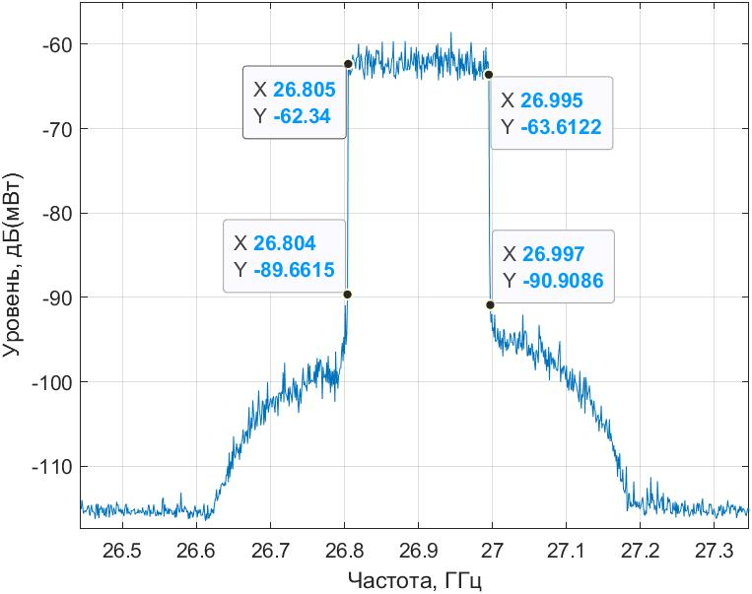

Рисунок 2.2

Относительные уровни нежелательных излучений от одного луча БС в диапазоне частот от 1 до 40 ГГц

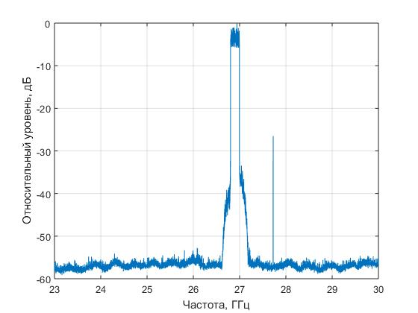

Таким образом, относительный уровень нежелательных излучений в полосе частот 23,6−24,0 ГГц не превышает значения −53 (±2) дБ. При ограничении TRP БС 31 дБм это соответствует уровню ограничений нежелательных излучений −52 дБВт/200 МГц (±2) дБ.

Результаты измерений многолучевой ДНА в декартовой системе координат при ориентации главных лепестков близкой к нормали плоскости антенного полотна представлены на Рисунках 2.3−2.5, ниже.

Рисунок 2.3

ДН в декартовой системе координат (ракурс 1)

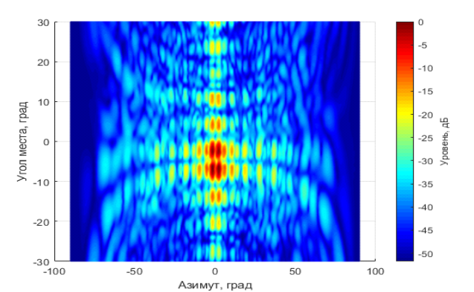

Рисунок 2.4

ДН в декартовой системе координат (ракурс 2)

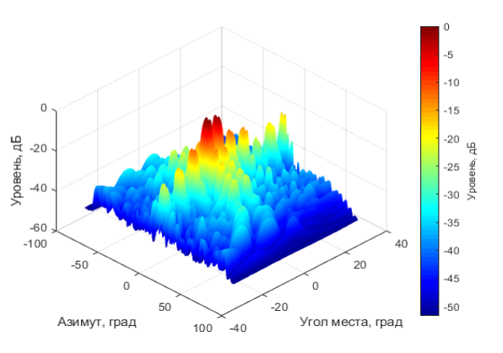

Рисунок 2.5

ДН в декартовой системе координат (ракурс 3)

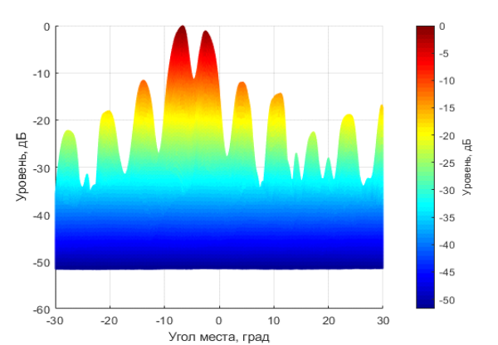

Результаты измерений многолучевой ДНА в декартовой системе координат при максимальном отклонении главных лепестков от нормали в вертикальной плоскости (электронное отклонение луча по вертикали на 15 градусов вниз, отклонение по горизонтальной оси отсутствует) представлены на Рисунках 2.6−2.8, ниже.

Рисунок 2.6

ДН в декартовой системе координат (ракурс 1)

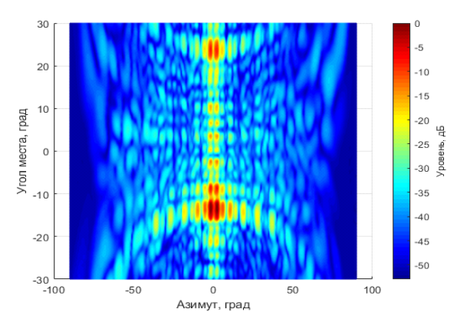

Рисунок 2.7

ДН в декартовой системе координат (ракурс 2)

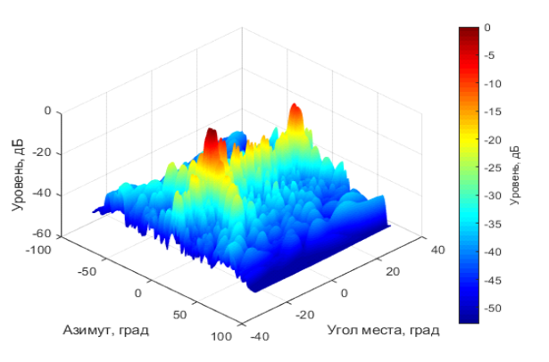

Рисунок 2.8

ДНА в декартовой системе координат (ракурс 3)

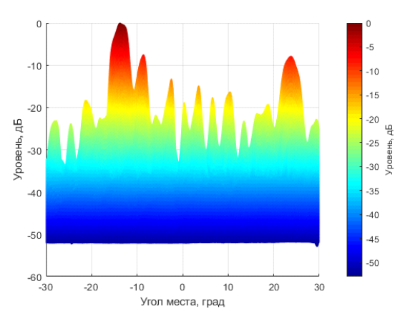

Результаты измерений многолучевой ДНА в декартовой системе координат при максимальном отклонении главных лепестков от нормали в горизонтальной плоскости (электронное отклонение луча по вертикали на 5 градусов вниз, отклонение по горизонтальной оси 60 градусов вправо) представлены на Рисунках 2.9−2.12, ниже.

Рисунок 2.9

ДНА в декартовой системе координат (ракурс 1)

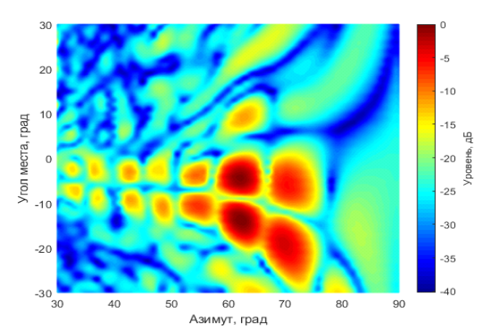

Рисунок 2.10

ДНА в декартовой системе координат (ракурс 2)

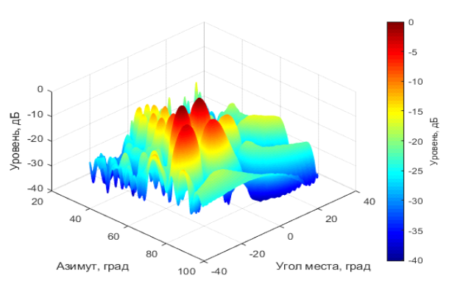

Рисунок 2.11

ДНА в декартовой системе координат (ракурс 3)

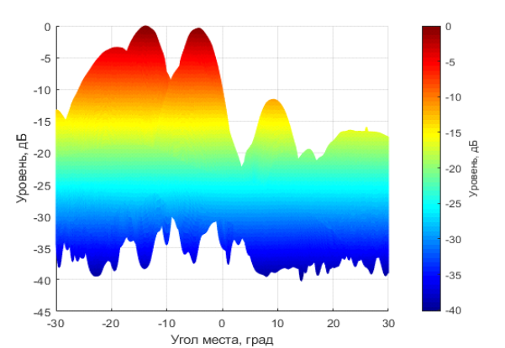

Рисунок 2.12

ДНА в декартовой системе координат (ракурс 4)

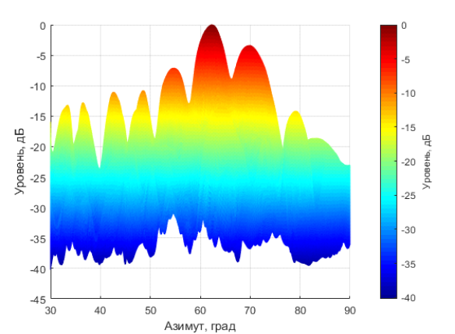

На Рисунках 2.13−2.15 приведено сравнение аналитической модели описания ДН станций IMT-2020 из Рекомендации МСЭ-R M.2101 и измеренных ДНА, для 3 различных конфигураций ориентации главных лепестков ДНА БС:

1) при нулевом отклонении от нормали;

2) при вертикальном отклонении −15 градусов и нулевом отклонении по горизонтали;

3) при вертикальном отклонении −5 градусов и горизонтальном отклонении 60 градусов вправо.

Рисунок 2.13

Сравнение ДН в угломестной плоскости для ориентации главных лепестков близкой   
к нормали к плоскости антенного полотна

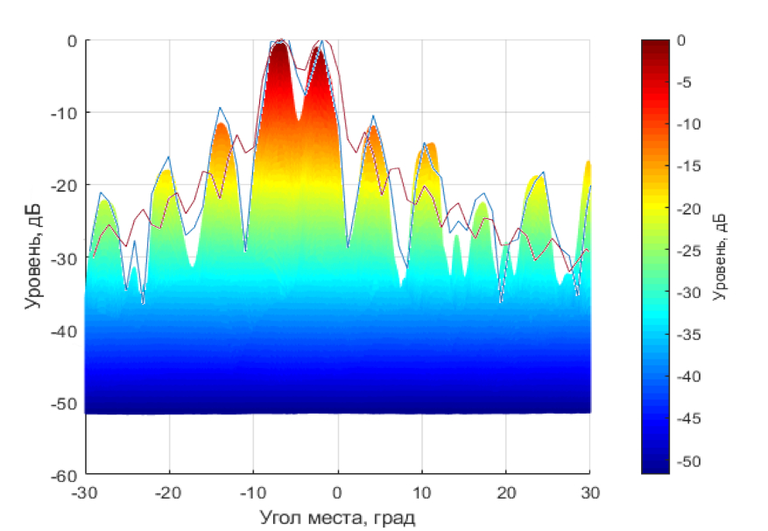

Рисунок 2.14

Сравнение ДН в азимутальной плоскости для электронного отклонения луча   
по вертикальной оси −15 градусов, по горизонтальной оси без отклонения

Рисунок 2.15

Сравнение ДН в угломестной плоскости для электронного отклонения луча   
по вертикали на 5 градусов вниз, отклонения по горизонтальной оси 60 градусов вправо

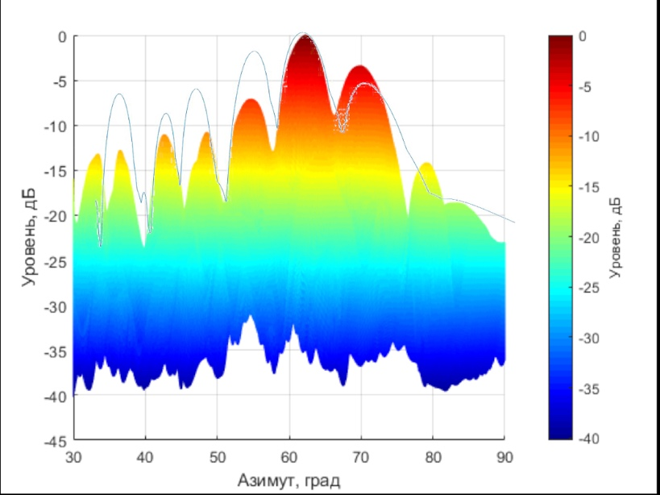

Как видно из представленных выше рисунков, уровень боковых лепестков измеренной диаграммы направленности образца БС в целом превышает уровни, полученные из аналитического описания, представленного в Рекомендации МСЭ-R M.2101, в частности, уровни боковых лепестков ДНА в верхней полусфере могут превышать теоретические значения ДНА на величину порядка 10 дБ, что может приводить к недооценке уровня помех станциям затронутых спутниковых радиослужб.

Выводы

Представленные выше результаты измерений образца БC IMT-2020, а также информация о заявляемых характеристиках пилотных зон, показывают наличие существенных расхождений со сценариями развертывания и характеристиками станций IMT-2020, использованными в рамках ЦГ 5/1 при проведении исследований совместимости по пункту 1.13 повестки дня ВКР-19.

Результаты показали, что помехи от реальных сетей IMT-2020 могут быть существенно выше, чем помехи, рассчитанные от эталонных сетей IMT-2020, использованных в исследованиях МСЭ-R.

Полученные результаты подтверждают необходимость принятия более жестких условий и ограничений для использования станций IMT-2020 в полосе 24,25−27,5 ГГц для обеспечения совместимости систем IMT-2020 с существующими службами радиосвязи, прежде всего космическими (ФСС, МСС и ССИЗ).

В качестве таких условий предлагается ограничить излучения БС IMT-2020 в верхней полусфере путем:

− применения маски э.и.и.м в верхней полусфере (в соответствии с вариантом 7 условия А2е Отчета ПСК); либо

− ограничения максимального значения TRP, исключения углов ориентации главного лепестка ДНА БС в верхней полусфере, а также соответствия антенн БС IMT Рекомендации МСЭ-R M.2101 (в соответствии с вариантом 1 условия А2е Отчета ПСК).

Для обеспечения совместимости систем IMT с ССИЗ (пассивной) в полосе частот 23,6−24 ГГц предлагается включить в Резолюцию **750 (Пересм. ВКР-15)** ограничение нежелательных излучений БС уровнем не более чем −49 дБ(Вт/200 МГц), которое может быть реализовано на практике.

\_\_\_\_\_\_\_\_\_\_\_\_\_\_

1. В соответствии с условиями [решения ГКРЧ № 18-47-03/5](https://digital.gov.ru/uploaded/files/prilozhenie--5-k-resheniyu-gkrch-18-47-03.pdf) от 30 ноября 2018 года. [↑](#footnote-ref-1)